Tiết 3: Khoa học
Tiết 65: TÁC ĐỘNG CỦA CON NGƯỜI VÀ MỘT SỐ BIỆN PHÁP
BẢO VỆ MÔI TRƯỜNG (T1)
I. Yêu cầu cần đạt
1. Kiến thức – Kỹ năng:
Thu thập được một số thông tin, bằng chứng cho thấy con người có những tác động
tích cực, tiêu cực đến môi trường và tài nguyên thiên nhiên.
- Thực hiện được một số việc làm thiết thực, phù hợp để góp phần bảo vệ tài nguyên thiên nhiên và môi trường.
- Xây dựng được nội dung và sử dụng cách trình bày phù hợp như dùng hình ảnh, sơ đồ,... để vận động mọi người cùng sống hoà hợp với thiên nhiên, bảo vệ môi trường và đa dạng sinh học ở địa phương.
2. Năng lực chung.
- Tự chủ và tự học: Tích cực, chủ động tìm hiểu về tài nguyên thiên nhiên, những tác động tích cực, tiêu cực của con người đến môi trường qua các hoạt động như sưu tầm và nghiên cứu tranh ảnh, tư liệu,...
- Giải quyết vấn đề và sáng tạo: Đề xuất, thực hiện được việc làm góp phần bảo vệ môi trường, giúp giảm thiểu rác thải, bảo vệ sự đa dạng sinh học.
- Giao tiếp và hợp tác: Phân công, chia sẻ nhiệm vụ nhóm, trình bày kết quả nhóm; thuyết phục, vận động mọi người xung quanh cùng thực hành bảo vệ môi trường và đa dạng sing học.
3. Phẩm chất.
- Phẩm chất chăm chỉ: Chuẩn bị bài trước khi đến lớp, hăng say tìm tòi kiến thức bên ngoài để mở rộng hiểu biết và thường xuyên xem lại kiến thức bài cũ.
- Phẩm chất trách nhiệm: Có ý thức và hành động cụ thể để bảo vệ tài nguyên thiên nhiên và đa dạng sinh học.
4. Lồng ghép:
- Tích hợp đạo đức lối sống: HĐ1 : Cần có ý thức BVMT
- GD CDS: 2.1.L1-L2.b. Tìm kiếm được dữ liệu, thông tin và nội dung số thông qua cách tìm kiếm đơn giản trong môi trường kỹ thuật số.
2.2.L3-L4-L5.a. Thực hiện phân tích, so sánh và đánh giá tính xác thực và độ tin cậy của các nguồn dữ liệu, thông tin và nội dung số được xác định rõ ràng.
II. Đồ dùng dạy học
– GV: Giáo án điện tử; tranh ảnh về môi trường; video về loài chà vá chân đen, việc khai thác than, dầu mỏ.
III.Các hoạt động dạy học chủ yếu
Hoạt động giáo viên | Hoạt động học sinh
1. Khởi động: (3-5’)
– GV mời HS xem video về các sinh vật trong rừng.  – Cho HS thảo luận nhóm đôi trả lời các câu hỏi:  + Trong video vừa rồi có những sinh vật nào?  +…  – GV khen ngợi HS đã nêu ý kiến, dẫn dắt vào bài: Các loài sinh vật luôn phải lệ thuộc vào môi trường sống xung quanh. Tuy nhiên, loài người chúng ta với ưu thế về trí tuệ và số lượng mà trong quá trình sinh sống đã có những tác động rất lớn đến môi trường. Vậy, những tác động đó gây ảnh hưởng gì tới môi trường và tài nguyên thiên nhiên, cô trò mình cùng tìm hiểu qua bài 29. | – Lớp theo dõi video.  – HS thảo luận nhóm đôi.  – Các nhóm lần lượt nêu ý kiến, ví dụ:  + Cây cối trong rừng và loài chà vá chân đen.  …  + Các con vật, cây cối cũng mất theo.  – HS lắng nghe.  – HS ghi vở
2. Hoạt động khám phá: (15-17’)
1. Tác động của con người đến môi trường và tài nguyên thiên nhiên.  1.1. Một số tài nguyên thiên nhiên.  - Giáo viên gọi một học sinh đọc khung thông tin và nêu một số tài nguyên.  - Mời cả lớp làm việc cá nhân, viết vào phiếu những tài nguyên khoáng sản mà em biết và báo cáo trước lớp.  - GV nhận xét, tuyên dương và bổ sung thêm. |  | - 1 HS đọc yêu cầu bài, cả lớp đọc thầm.  - HS làm việc cá nhân, viết vào phiếu những tài nguyên khoáng sản mà em biết và báo cáo trước lớp.  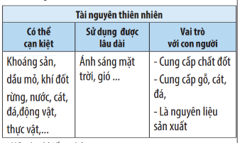  - HS lắng nghe, sửa chữa
  Tài nguyên thiên nhiên
  Có thể cạn kiệt | Sử dụng lâu dài được | Vai trò với con người
  ….. | ….. | …..
1.2. Những tác động tích cực, tiêu cực của con người đến tài nguyên thiên nhiên.  - Quan sát hình 2 thảo luận:  + Kể tên hoạt động của con người trong từng hình.  + Hoạt động nào tác động tích cực, tiêu cực đến môi trường và tài nguyên thiên nhiên?  + Nêu cụ thể hoạt động đó gây ra tác hại hoặc có ích lợi gì cho môi trường và tài nguyên thiên nhiên?  - Các nhóm báo cáo kết quả thảo luận.  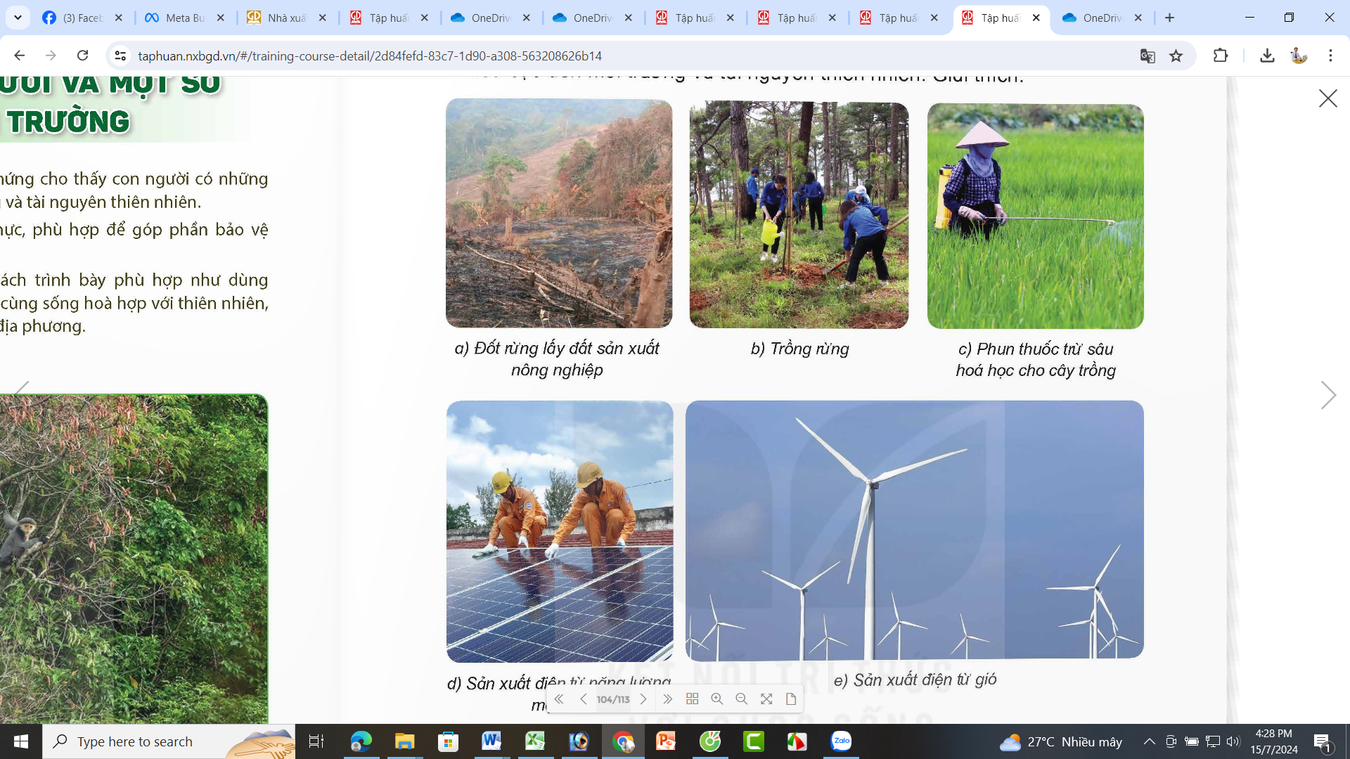  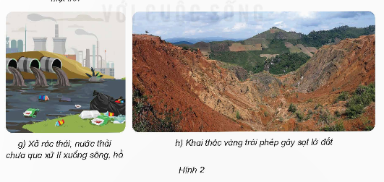  - GV mời các nhóm khác nhận xét, bổ sung.  - GV nhận xét, tuyên dương và chốt:  GD Đạo đức lỗi sống: Những tác động tích cực của con người sẽ giúp tài nguyên thiên nhiên ổn định bão hoà và cung cấp cho con người trong đời sống. Ngược lại những tác động tiêu cực sẽ làm tài nguyên cạt kiệt và ảnh hưởng trực tiếp đến môi trường sống của con người và các sinh vật. Vì thế, chúng ta cần phải có ý thức giữ gìn và BVMT để MT ngày một xanh, sạch đẹp hơn. |  | - Cả lớp làm việc nhóm 4, quan sát hình 1 và thảo luận và báo cáo trước lớp:  + Hình 2a: Đốt rừng lấy đất sản xuất nông nghiệp (Gây mất tài nguyên rừng, các loài động vật mất nơi ở, thiếu thức ăn; mất rừng gây lũ lụt,...).  + Hình 2b: Trồng rừng (Giúp điều hoà khí hậu, động thực vật phát triển,...).  + Hình 2c: Phun thuốc trừ sâu hoá học (Thuốc trừ sâu hoá học làm chết hết các loài sinh vật trên đồng ruộng, mất đa dạng sinh học, gây hại cho cơ thể người phun thuốc, gây ô nhiễm đất trồng...).  + Hình 2d,e : Sản xuất điện từ gió, năng lượng mặt trời.  (Hai nguồn tài nguyên này sẵn có trong tự nhiên và khi  khai thác không tạo ra chất thải gây hại môi trường).  + Hình 2g: Xả rác, chất thải xuống sông, hồ (Chất thải và rác xả bừa bãi xuống sông, hồ gây ô nhiễm nước, làm chết các loài sinh vật).  + Hình 2h: Khai thác vàng gây sạt lở đất (Khai thác vàng khiến cả vùng đất bị đào bới, cây cối và các loài thú không có nơi sinh sống, gây sạt lở đất nguy hiểm cho  con người).  - Các nhóm khác nhận xét, bổ sung.  - HS lắng nghe.
3. Hoạt động luyện tập. (10-12’)
2. Luyện tập  - GD CDS: Y/c H sử dụng thông tin đã tìm kiếm được trên không gian mạng, kết hợp vốn hiểu biết cá nhân và SGK.  – Giao nhiệm vụ cho 4 tổ, yêu cầu HS tiếp tục mở rộng sơ đồ tư duy, viết hoặc dán tranh ảnh sưu tầm được về tác động tích cực hoặc tiêu cực của con người tới môi trường (đất, nước, không khí) và tài nguyên thiên nhiên.  – Tổ chức cho HS báo cáo kết quả.  – GV khen ngợi HS, kết luận  - GD CDS: GV tuyên dương sự tìm hiểu của các nhóm, giáo dục HS khi tìm hiểu các thông tin trên không gian số cần lựa chọn những đường link, trang web chính thống để tìm kiếm. |  | – Các tổ thực hiện nhiệm vụ: (5-6’)  + Tổ 1: Tác động tới môi trường đất.  + Tổ 2: Tác động tới môi trường nước.  + Tổ 3: Tác động tới môi trường không khí.  + Tổ 4: Tác động tới tài nguyên thiên nhiên.  – Đại diện 4 tổ chỉ sơ đồ và báo cáo.  – Nhóm khác nhận xét
4. HĐ củng cố - Dặn dò (2-3’)
- Qua tiết học này, em có cảm nhận gì?  - Nhận xét, đánh giá tiết dạy.  - Dặn dò về nhà |  |  | - HS lắng nghe trả lời.- HS lắng nghe, rút kinh nghiệm
IV. Điều chỉnh sau bài học

